**МИНОБРНАУКИ РОССИИ**

Федеральное государственное бюджетное образовательное учреждение

высшего образования

**«Гжельский государственный университет»** (ГГУ)

Колледж ГГУ

Специальность 09.02.07. Информационные системы и программирование.

**Лабораторная работа №3**

**по предмету «Технология разработки ПО»**

**на тему** **«Описание требований в среде yEd Graph Editor и StarUML»**

ВЫПОЛНИЛА:

Студентка группы ИСП-О-17

Пигарева Е. А.

ПРОВЕРИЛА:

Прокуронова А. Ю.

Оценка ___________________

п. Электроизолятор

1. г.

***Цель работы:*** получить навыки разработки диаграмм БД в средах   
yEd Graph Editor и StarUml.

**Запустим редактор yEd Graph Editor.**

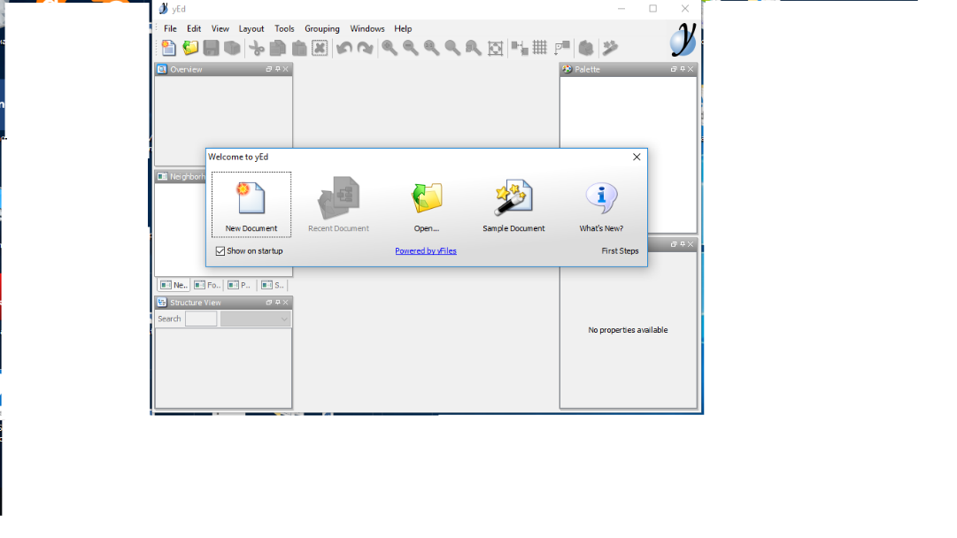

Для построения диаграмм UML в окне *Palette* нажмём на объект для того, чтобы его выбрать. В окне свойств в правой нижней части экрана будут отображены его атрибуты.

Построим диаграммы «сущность–связь», классов, вариантов использования, последовательности.

**Диаграмма вариантов использования.**

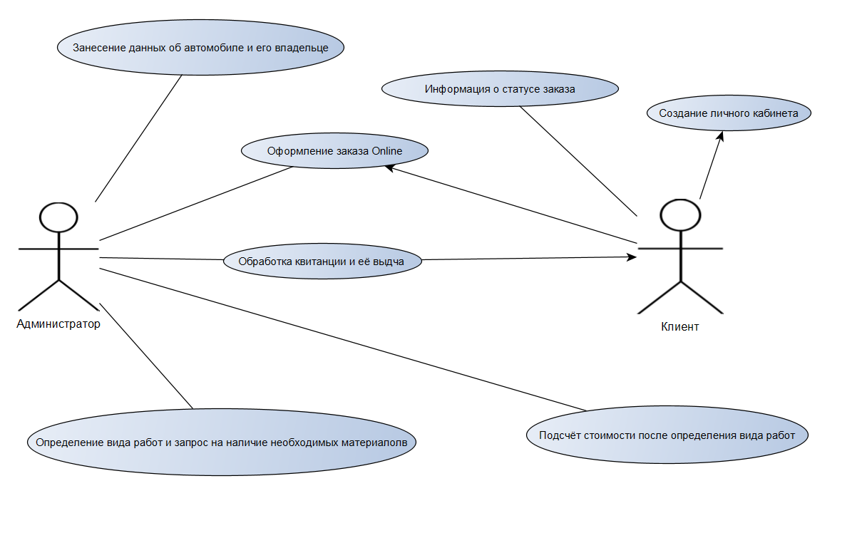

**Диаграмма «сущность–связь».**

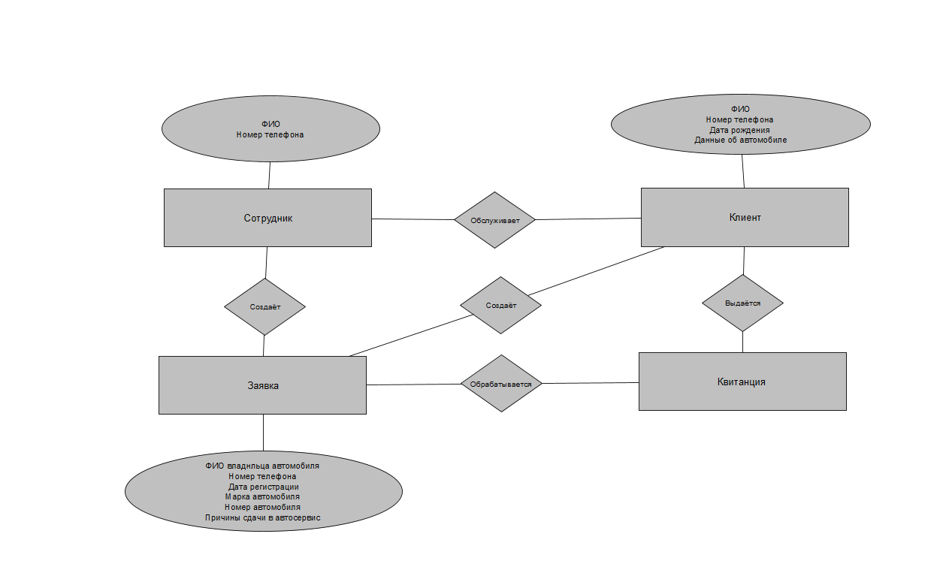

**Диаграмма классов.**

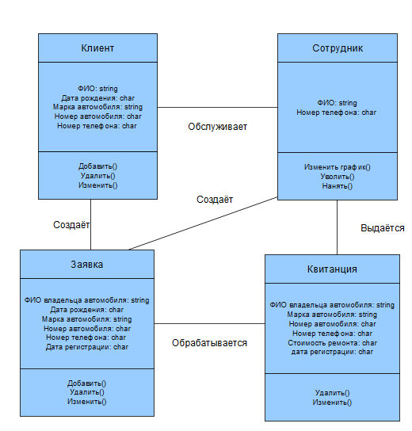

**Диаграмма последовательностей.**

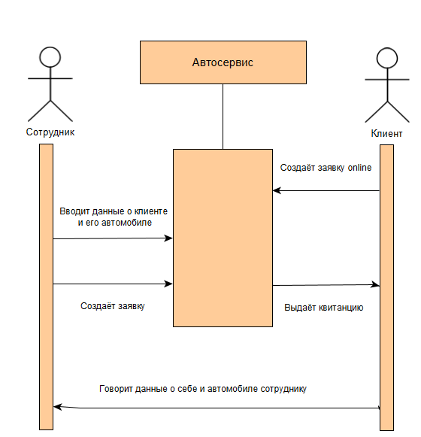

**Запустим редактор StarUml.**

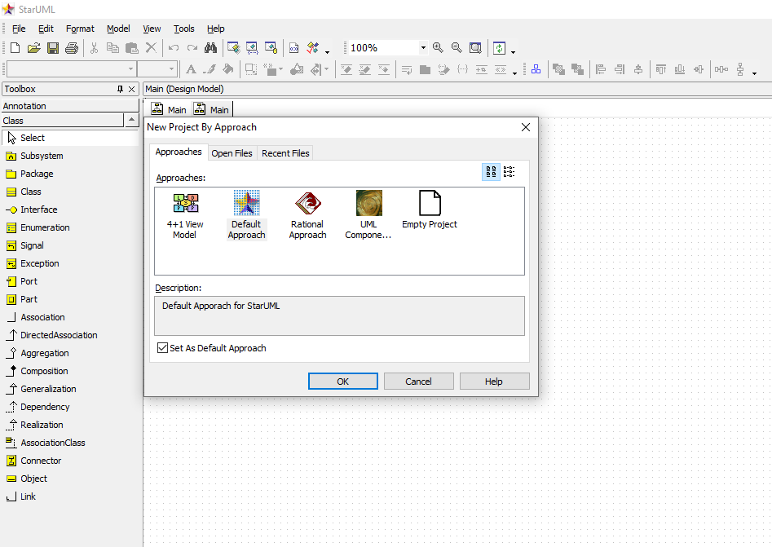

Для построения диаграмм UML нажмём на объект в правой части экрана чтобы его выбрать.

Построим диаграммы «сущность–связь», классов, вариантов использования, последовательности.

**Диаграмма вариантов использования.**

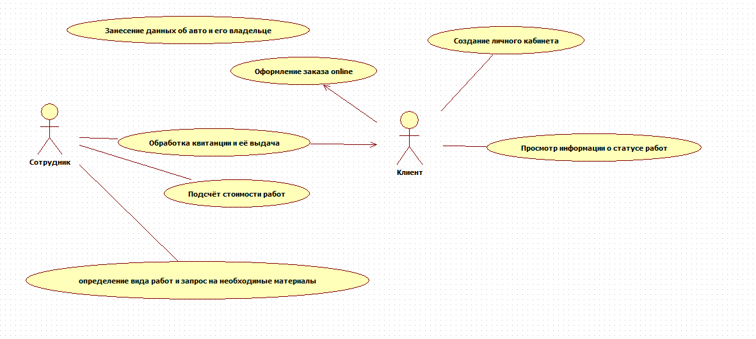

**Диаграмма «сущность–связь».**

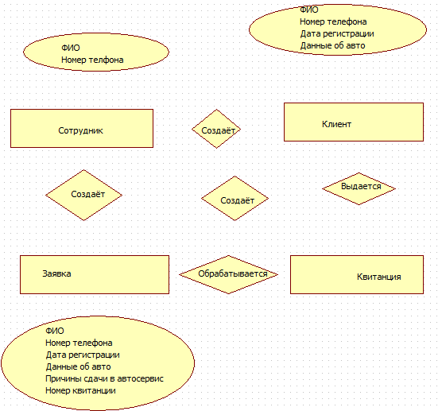

**Диаграмма классов.**

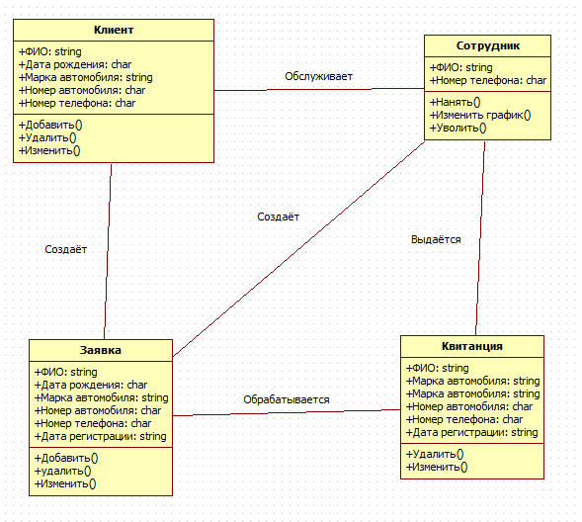

**ывод:**

В итоге все диаграммы были построены. По сравнению с MS Word, в yEd Graph Editor очень удобно строить диаграммы UML. Хоть программа имеет англоязычный интерфейс, но это никак не мешает строить диаграммы в ней.